呼吸器の機能障害の状況及び所見
1 身体計測
身長 ㎝ 体重 ㎏
2 活動能力の程度
ア 階段を人並みの速さで登れないが、ゆっくりなら登れる。
イ 階段をゆっくりでも登れないが、途中休みながらなら登れる。
ウ 人並みの速さで歩くと息苦しくなるが、ゆっくりなら歩ける。
エ ゆっくりでも少し歩くと息切れがする。
オ 息苦しくて身の回りのこともできない。
3 胸部エックス線写真所見( 年 月 日)
ア 胸膜癒着(有〔軽度・中等度・高度〕・無)
イ 気 Combin 化(有〔軽度・中等度・高度〕・無)
ウ 繊維化(有〔軽度・中等度・高度〕・無)
エ 不透明肺(有〔軽度・中等度・高度〕・無)
オ 胸郭変形(有〔軽度・中等度・高度〕・無)
カ 心・縦隔の変形(有〔軽度・中等度・高度〕・無)
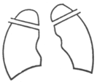
4 換気機能( 年 月 日)
ア 予測肺活量 ml
イ 1秒量 ml
ウ 予測肺活量1秒率 ％(＝$\frac{イ}{ア}$×100)
(ア・ウについては、次のノモグラムを使用すること｡)
5 動脈血ガス( 年 月 日)
ア O₂分圧 |  |  |  |  |  | ・ |  |  |  | Torr
イ CO₂分圧 |  |  |  |  |  | ・ |  |  |  | Torr
ウ pH |  | ・
エ 採血から分析までに時間を要した場合 |  |  |  |  |  |  |  |  |  |  |  |  |  | 時間 |  |  |  | 分
オ 耳Combin血を用いた場合( )
6 その他の臨床所見

ノモグラム
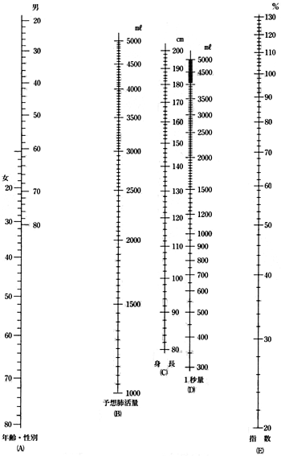
(注) 1 (A)と(C)とから、(B)上にBaldwinの予測式による予測肺活量が得られ、(B)と(D)とから(E)上に予測肺活量に対する1秒率が得られる。
2 (D)を1秒量の代わりに実測肺活量とすれば、(B)と(D)とから(E)上にパーセント肺活量が得られる。
3 (B)に実測肺活量を代入すれば、(B)と(D)とから(E)上に通常の1秒率が得られる。

